【団体名】ガールスカウト愛知県第４３団
【事業名】“世界一住みやすい街つくり”プロジェクト
【事業内容１】プロジェクトpartⅠ 油ヶ淵にてごみ拾い
事前研修
・水が汚れる原因をみんなで調べた。(家庭排水の調査)
油ヶ淵浄化デー当日
・トングを使用し、ゴミを拾った。燃えるゴミ、燃えないゴミに分別しながら、ゴミ袋がゴミにならないように各自で拾ったゴミをまとめた。
・どのようなゴミが落ちているか確認しながらゴミを拾った。
・水田の周り、水辺の生き物を観察した。
・協議会名、協賛企業名を明記したプラカードを作成し、環境問題へのガールスカウトの取り組みを広報した。
事後研修
・43団のフェイスブックで活動を広報した。
・洗剤の使い方、食器の洗い方などをみんなで話し合った。
・水辺の生き物について、農家の方に話を聞いた。（ジャンボタニシなど）
【事業内容２】プロジェクトpartⅡ 安城市七夕まつり会場にてごみ拾い
事前研修
・燃えるゴミ、プラゴミの区別を確認した。
ゴミかごボランティア当日
・ゴミかご横に待機し、ゴミを捨てる人に分別して捨てるように促した。
・ゴミかご周辺を清掃した。
・ゴミかごがゴミでいっぱいになったときに、ゴミ袋をとりかえるなど、ゴミかごの管理をした。
・協議会名、協賛企業名を明記したプラカードを作成し、環境問題へのガールスカウトの取り組みを広報した。
事後研修
・43団のフェイスブックで活動を広報した。
・ボランティアをした感想を話し合った。
【成果・課題】
今回のプロジェクトは他人が見ている・見ていないにかかわらず、人としてどうあるべきか（モラル）を考えさせられる事業だった。
自分一人くらいマナーを守らなくても大して影響はない…ということではなく、一人ひとりのすこしの心がけで自分たちの街がきれいで住みよくなることを実感した。
今後も、住みよい街づくりを提唱するために清掃活動・広報活動を継続していく

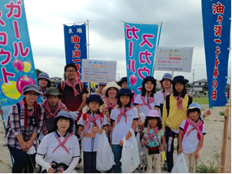 | 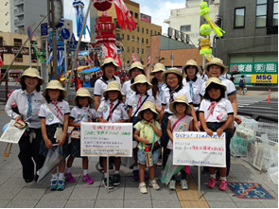
油ヶ淵にてごみ拾い①  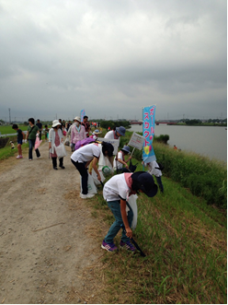 | 安城市七夕まつり会場にてごみ拾い①  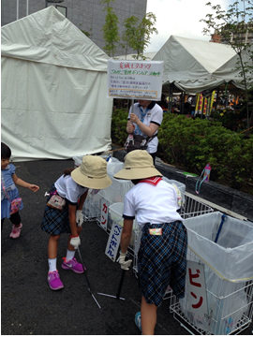
油ヶ淵にてごみ拾い② | 安城市七夕まつり会場にてごみ拾い②

